VRP Learning Center

Programming

Assignment

Version 3.1

**Test No.1**

# **Для выполнения задания вам помогут**

<https://trailhead.salesforce.com>

<https://resources.docs.salesforce.com/198/latest/en-us/sfdc/pdf/apex_workbook.pdf>

<https://trailhead.salesforce.com/modules/visualforce_fundamentals>

<https://resources.docs.salesforce.com/sfdc/pdf/salesforce_pages_developers_guide.pdf>

[https://trailhead.salesforce.com/content/learn/modules/data_modeling](https://trailhead.salesforce.com/content/learn/modules/data_modeling?trail_id=force_com_dev_beginner)

# **Создание орга Разработки**

1. Наберите в браузере

https://developer.salesforce.com/signup

2. Заполните все обязательные поля и нажмите Sign me up.

3. На ваш электронный адрес придет письмо со ссылкой. Перейдите по ссылке и задайте пароль.

# **Задание:**

## [**Создать базу данных**](https://trailhead.salesforce.com/content/learn/modules/data_modeling?trail_id=force_com_dev_beginner)**:**

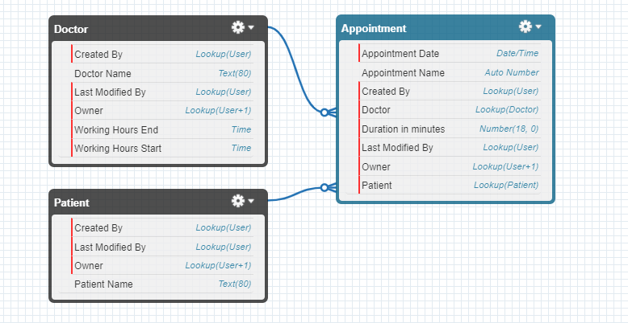

- Создать объект Doctor;

- Создать объект Patient;

- Создать объект Appointment;

- Создать связь один ко многим между Appointment и Doctor;

- Создать связь один ко многим между Appointment и Patient;

## Добавить бизнес-логику

- Создать [Validation rule,](https://trailhead.salesforce.com/en/content/learn/modules/point_click_business_logic/validation_rules) запрещающий создание записи Doctor, если Working Hours Start > Working Hours End;

- Создать [Apex Trigger](https://trailhead.salesforce.com/en/content/learn/modules/apex_triggers/apex_triggers_intro), запрещающий создание записи Appointment, если у доктора уже есть Appointment на это же время;

## Создать [Tab](https://trailhead.salesforce.com/en/content/learn/projects/customize-the-ui-for-a-recruiting-app/create-tab-review-object) для объекта Doctor.

## Создать Tab для объекта Patient.

1. Создайте записи для объектов Doctor и Patient.

Как тестовые данные для дальнейшей разработки

1. Создайте Visualforce page и [Apex Controller](https://trailhead.salesforce.com/content/learn/modules/visualforce_fundamentals/visualforce_custom_controllers).

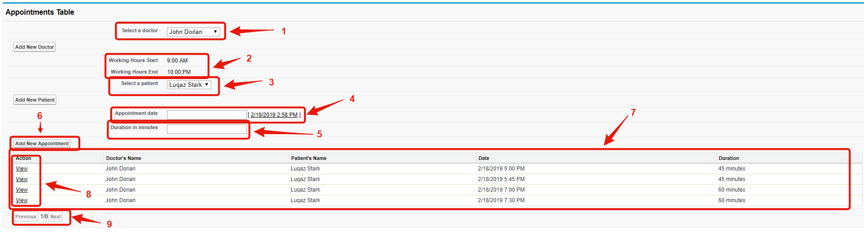

Страница должна содержать :

* Поле выбора Doctor с именем “Select a doctor” из всех существующих записей(1).
* Часы приема выбранного доктора(2).
* Поле выбора Patient с именем “Select a patient” из всех существующих записей(3).
* Поле ввода даты с именем “Appointment Date”(4).
* Поле ввода числа с именем “ Duration in minutes”(5).
* Кнопка с именем “Add new appointment”, по нажатии которой создастся новая запись Appointment на основе выбранных данных и автоматически добавится в описанную ниже таблицу(6).
* Таблица в которой отображаются все Appointment записи для выбранного доктора(7). Каждая запись в таблице должна содержать ссылку на страницу с деталями соответствующей Appointment записи(8). Таблица должна отображать не более 20 записей на одной странице.

1. Добавьте [Pagination](https://developer.salesforce.com/page/Paginating_Data_for_Force.com_Applications) к вашей странице используя StandardSetController

Переходы на другие страницы (если такие переходы возможны) осуществляются с помощью кнопок “Previous” и “Next”(9).

1. Добавьте кнопки «Add new Doctor» и «Add new Patient»

Кнопки должны вести на новые страницы, предназначенные для создания записей в соответствующих объектах. См пример работы.

**Оценка работы**

Окончательная оценка будет учитывать использование простого и хорошо читаемого Apex кода, наличие юнит тестов, а так же полноту тестирования готового приложения.